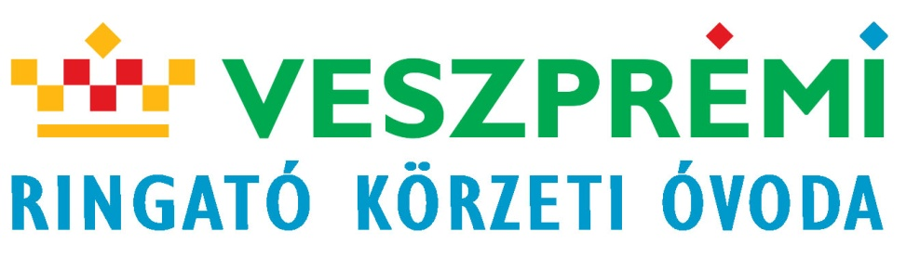

ÉTKEZÉSI DÍJ BEFIZETÉS
Veszprémi Ringató Körzeti Óvoda

2021. Június 07. (hétfő)

7:00- 9:00 ÓRA
14:00-16:30 ÓRA

Az étkezési díjfizetésre kötelezett családok gyermekei, csak a térítési díj befizetése után jogosultak az étkezés igénybevételére.

A JÁRVÁNYRA VALÓ TEKINTETTEL, A BEFIZETÉS, AZ IRODÁK ABLAKÁN KERESZTÜL, AZ ÓVODA UDVARÁRÓL TÖRTÉNIK.

Köszönettel: Veszprémi Ringató Körzeti Óvoda
Élelmezésvezető

